Trabajo DSI 2022 G08

1. Álvaro Lozano Rodríguez
2. Alejandro Segarra Chacón
3. Javier Villegas Montlongo

Instrucciones:

* Hacer una copia del documento
* Nombrarlo con el sufijo del grupo Gxx
* Compartir con el profesor en modo edición: [sesteban@ucm.es](mailto:sesteban@ucm.es)

# Explicación

En este trabajo debéis **diseñar e implementar el Interfaz de Usuario** **(IU)** de un **Video Juego de Estrategia,** donde sea necesario manipular a un numeroso grupo de personajes, objetos o datos.

Asumir que el resto de los subsistemas del videojuego (comunicaciones, lógica, física, cinemática, renderizado …) serían resueltas por otros equipos de trabajo. Se debe:

* Enfocar a un público objetivo.
* Plantear la idea y las funcionalidades del videojuego.
* Seguir los procedimientos de la ingeniería de la usabilidad.
* Diseñar todas las Interfaces de Usuario.
* Implementar un primer Prototipo (MOQUPS) y evaluarlo sobre usuarios.
* Implementar un segundo prototipo (XAML).
* Implementar navegación y funcionalidades básicas.
* Implementar la entrada/salida: Se debe poder jugar con Ratón, Teclado o Mando.
* Evaluar el prototipo sobre un experto en la materia (profesor)

# Objetivo

**El objetivo es que apliquéis toda la teoría y práctica que hemos visto en la asignatura sobre un caso particular, el diseño del interfaz de un videojuego**. Se debe focalizar el esfuerzo en aplicar los **conceptos de diseño** y el uso de la **terminología de la asignatura** en la documentación que explica el desarrollo del trabajo.

También **se valorará** la completitud de la implementación del **sistema de interacción** y la integración de **nuevas técnicas de interacción con el computador**, como puede ser: el uso de acelerómetros y gestos, seguimiento de la mirada, comandos de voz, gafas de AR u otros dispositivos de Entrada/Salida novedosos, etc. Otros aspectos a tener en valoración serán la **accesibilidad, la globalización y localización** del interfaz.

Metodología

Cada **equipo de trabajo** estará formado por 2 o **3 alumnos**. En algunas etapas del proyecto se deberá trabajar por separado y en otras de forma conjunta.

Se documentará el avance del proyecto en un **Documento de Desarrollo (GoogleDoc) compartido con el profesor**.

Primero se debe plantear la idea del jugo y las funcionalidades del IU. Después, para el diseño del interfaz se debe **seguir el proceso de la Ingeniería de la Usabilidad** y documentar todos los pasos (se evaluará también el proceso, no sólo el resultado). Finalmente se debe desarrollar una implementación de la interfaz sobre UWP.

# 

# Evaluación

En la documentación del proyecto es importante destacar**: los conceptos de la asignatura** que se están aplicando, utilizar adecuadamente **la terminología de la asignatura** y mostrar el **proceso de desarrollo del proyecto**. También se valorará si hay aportación personal en las nuevas técnicas de interacción con el computador.

El profesor de laboratorio **evaluará los hitos y documentos de desarrollo (individuales y grupales).** Antes de las sesiones normalmente se deben hacer entregas individuales. Durante las sesiones se realizará trabajo en grupo, que deberá quedar documentado. Todos los grupos deberán **presentar y defender su trabajo** antes de que finalice el curso.

**Estimación de dedicación**: La asignatura son 6 ETCS lo que equivale a 150 horas.

* 30 h de clase teórica + 10h de repaso de teoría en casa.
* 30 h de clase práctica + 30h de preparación de prácticas en casa.
* **50 h** de Estudio para el examen ó **Desarrollo del trabajo**.

# 

# Hitos de desarrollo

**Antes** de cada hito los **miembros de un equipo** deben trabajar por su cuenta y hacer una **entrega por el Documento de Desarrollo**. Esta entrega a veces será individual y a veces grupal. Las fechas de entrega están en la planificación del curso.

## Hito 0 (Grupal): Propuesta de VJ.

Juego de estrategia multijugador estilo **‘Worms’** en el que el jugador hace uso de diferentes armas con el objetivo de eliminar al ejército enemigo, controlado por el otro jugador.

Se planea lanzar en países de todo el mundo. Está dirigido hacia un público objetivo de más de 7 años, ya que requiere una percepción de qué armas usar en cada momento.

En la página de inicio tendremos un botón de inicio del juego con el que se nos enviará a la escena principal del juego en la que podremos “jugar”. Por otro lado tendremos también un botón de opciones y un botón de personalización.

* Botón de opciones: Este botón permitirá al jugador ajustar parámetros como la resolución de pantalla, el sonido y el idioma.
* Botón de personalización: Este botón nos enviará a una nueva escena en la que encontraremos diferentes botones con estilos diferentes que el jugador podrá seleccionar y de esta forma personalizar a sus propios personajes.

El jugador controlará a cada tropa por separado, controlando dónde moverlas y dónde hacer que disparen. Cada turno del jugador se elegirá una tropa siguiendo un orden, y el jugador tendrá que moverla y/o hacer que dispare. Cuando haya disparado o se salte turno le tocará al jugador opuesto.

Cada personaje tendrá un cierto número de vidas y en el momento en el que reciba daño alguno de estos personajes, perderá una cantidad de vidas en función del arma que se haya usado contra él.

Las vidas aparecerán indicadas sobre el personaje haciendo así más fácil que el propio jugador pueda administrar qué personajes usar en cada momento y ver cómo colocarlos de forma estratégica.

Durante el juego tendremos diferentes botones en pantalla:

-Botón de armas: Si haces click en él se abrirá un menú de armas en el que el jugador podrá elegir que arma utilizar.

- Botón de pausa: Se abrirá un menú con un botón para salir a la pantalla inicial y un botón que nos mandará al menú de ajustes.

En el momento en el que el jugador pierda a todos sus personajes, se abrirá una escena con un texto indicando que ha perdido y el tiempo que ha durado la partida. En esta escena encontraremos diferentes botones que nos permitirán volver a la página de inicio, por si el jugador quiere ajustar algún parámetro de ajuste o personalizar de una forma diferente a sus personajes y un botón que nos permita volver a iniciar una nueva partida con los mismos ajustes.

Al eliminar a todos los personajes enemigos, se abrirá una escena similar a la de Game Holi Over pero en la que se cambia el texto por uno que indica que ha ganado la partida.

Referencia: [Worms W.M.D en Steam (steampowered.com)](https://store.steampowered.com/app/327030/Worms_WMD/?l=spanish)

DIAGRAMA DE AFINIDAD

| Economía | Mecánica | Dinámica | Opciones | Interfaz |
| --- | --- | --- | --- | --- |
| Se obtienen puntos al dañar tropas enemigas | Se dispara pulsando al enemigo | Se gana cuando se eliminan todas las tropas del enemigo | El jugador podrá cambiar la resolución de pantalla | Botón de inicio de juego |
| Se pueden obtener armas a cambio de puntos | Al empezar la partida las tropas son colocadas por sus jugadores respectivos | Se pierde si los enemigos eliminan todas nuestras tropas | El jugador puede ajustar el volumen | Botón de salir del juego |
| Que las armas cuesten puntos | Se usa un arma, arrastrandola al personaje | Cada tropa perderá un determinado número de vidas dependiendo del arma usada contra ella | El jugador puede cambiar el idioma | Botón de opciones |
| Se pueden personalizar las tropas |  |  |  | Botón de personalización |
|  |  |  |  | Botón de pausa |
|  |  |  |  | Botón para acceder a las diferentes armas |
|  |  |  |  | Número de vidas restantes sobre cada tropa |

## Hito 1 (Individual): Diseño Paralelo en Moqups

Debéis completar el documento con un análisis de la competencia y marcar unos objetivos de usabilidad y experiencia de usuario. Esta entrega es muy importante y pesará bastante en la calificación.   
**Cada miembro** del equipo debe haber desarrollado **su** **diseño paralelo en Moqups**.   
**Documentar la explicación de cada diseño.**

### **Análisis de la competencia (Javier Villegas)**

Nuestra competencia directa consiste en el último juego de la saga Worms (Worms W.M.D.).

A diferencia de nuestra proposición, en el juego de Worms, cada tropa puede utilizar todas las armas con muy poco coste, lo que acaba siendo un juego menos estratégico que el nuestro.

### **Objetivos de usabilidad (Javier Villegas)**

El primer objetivo que buscamos en el proyecto es la capacidad de jugar tanto por teclado y ratón como con mando.

Habrá botones en la pantalla de juego a los que se podrá hacer clic durante el turno del jugador o pulsar una tecla o botón del mando en su lugar.

También queremos que sea un sistema ágil que permita realizar varias acciones en el menor tiempo posible para que el oponente no esté esperando mucho tiempo.

Interfaz basada en iconos en su mayor parte, para que pueda jugar gente de todo el mundo sin necesidad de cambiar el idioma dentro del juego.

Que sea lo menos intrusiva posible, para permitir al jugador ver más fácilmente que hay alrededor de su tropa.

### **Moqups (Javier Villegas)**

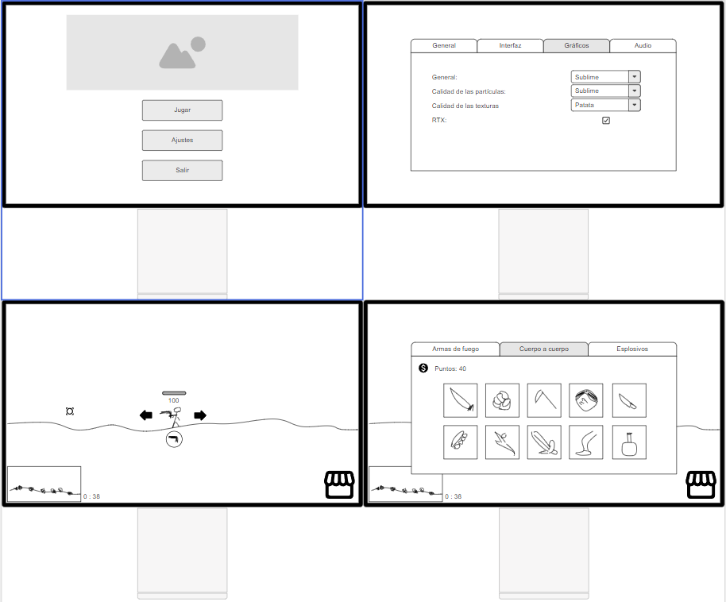

### 

### **Análisis de la competencia (Álvaro Lozano)**

La principal competencia que encontramos en nuestro juego sería la saga Worms, la cual es similar en cuanto a mecánicas y estética.

Otros juegos que también nos hacen competencia serían juegos de móvil como “The archer” en el cual hay varios jugadores que buscan eliminar al contrario mediante el uso de armas.

Nuestro juego supera a todos estos en cuanto a jugabilidad y estrategia ya que otorga al jugador un abanico mucho más amplio de combinaciones y posibilidades para ganar el juego.

### **Objetivos de usabilidad (Álvaro Lozano)**

Lo que buscamos en la interfaz de usuario es un sistema intuitivo en el que el jugador pueda navegar por las diferentes pestañas sin un gran conocimiento de la aplicación.

Al principio del juego, antes de comenzar la partida, buscamos que el jugador pueda configurar el juego a su gusto con el menú de opciones y personalizar a su personaje.

Esto provocará variedad y adaptabilidad a cada usuario.

Dentro del propio juego el propio jugador podrá reajustar los ajustes para mejorar su experiencia de juego y además la navegación por las distintas armas es intuitiva y adaptada para que cualquier persona pueda manejarla mediante el uso de iconos representativos.

### **Moqups (Álvaro Lozano)**

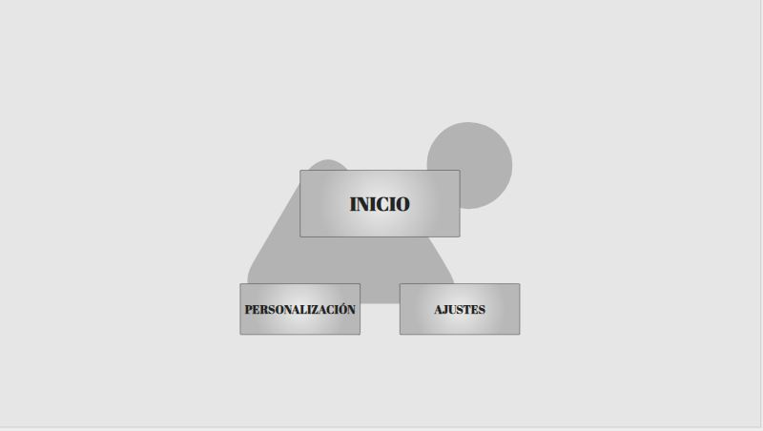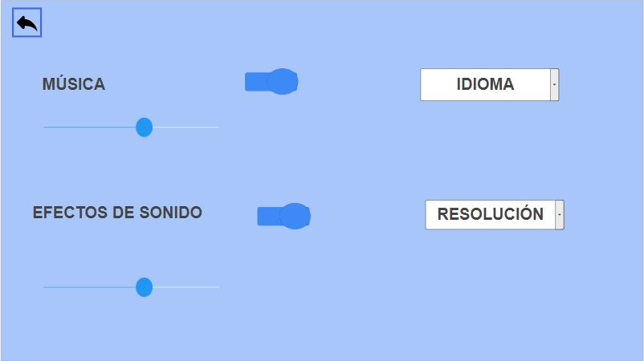

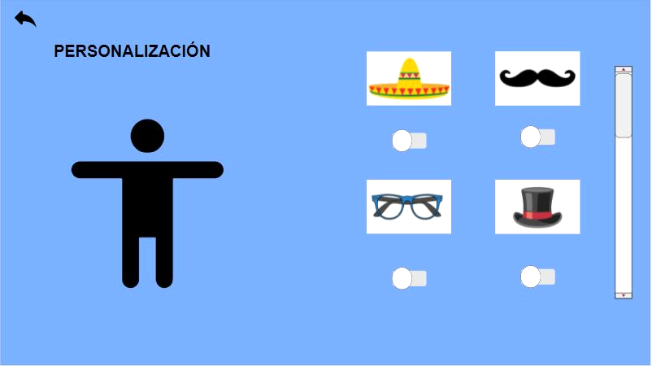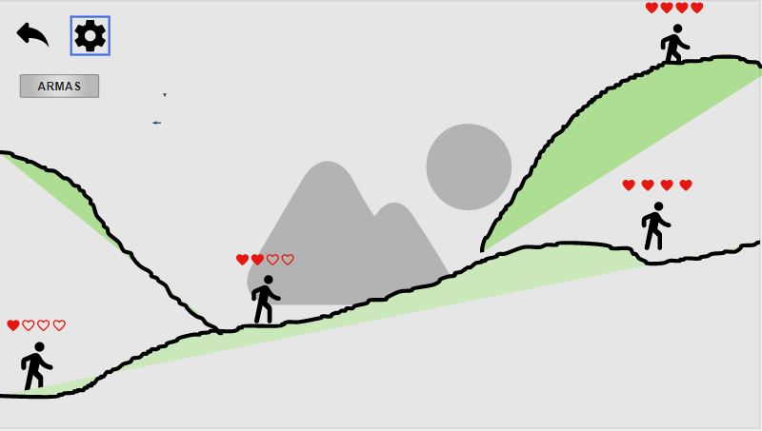

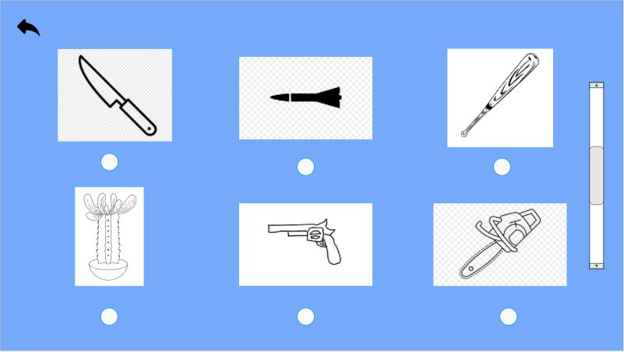

### **Análisis de la competencia (Alejandro Segarra)**

La principal competencia es **‘Worms W.M.D’**, el último lanzamiento de la saga **‘Worms’**. Se trata de un juego de estrategia militar por turnos donde se enfrentan dos o más jugadores que controlan uno o varios personajes durante cierto tiempo, con el objetivo de eliminar los personajes de los adversarios, utilizando para ello una gran variedad de armas.

Sin embargo, algo que lo diferencia de nuestra propuesta es que el jugador no puede acceder a todas las armas desde el primer momento, si no que las irá desbloqueando a medida que avance la historia, aumentando así la jugabilidad y la estrategia.

### **Objetivos de usabilidad (Alejandro Segarra)**

En cuanto a los **objetivos de usabilidad**, se plantea una interfaz simple y clara, siendo esta lo menos intrusiva posible. El objetivo es crear una interfaz con poco texto, donde primen las metáforas, enfocando así el juego a cualquier nacionalidad.

Se perseguirá también una mejora de la interacción mediante el uso de potencialidades y restricciones. Además, tanto la navegación como la interacción durante las partidas debe ser fluída, evitando largas esperas.

Se pretende también minimizar la curva de aprendizaje incluyendo tutoriales sobre las mecánicas básicas. En definitiva, tratar de mantener el juego lo más simple posible de entender para el usuario.

### **Moqups (Alejandro Segarra)**

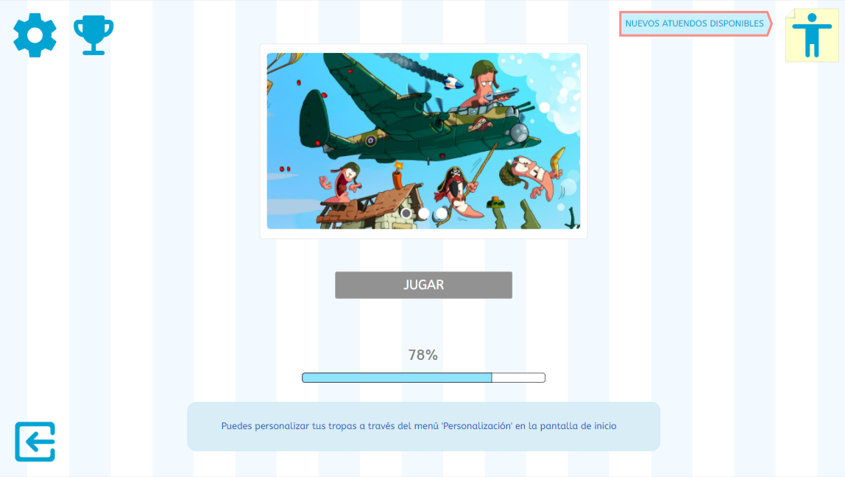

*Pantalla de inicio*

El menú principal contiene pocos elementos, siendo así un ejemplo de usabilidad. Está potenciando la facilidad de volver al juego así como la capacidad de personalización mediante un resaltado de la función, eliminando así cualquier brecha de ejecución.

Además, se basa en el principio de gestión del estado visible, añadiendo una barra de progreso para indicar cuándo se puede iniciar la partida. Mientras, en la parte inferior de la pantalla, se va indicando información relacionada con el juego, atrayendo la atención del usuario durante la carga.

Una vez la carga ha finalizado, el estado del juego cambia para mostrar esto.

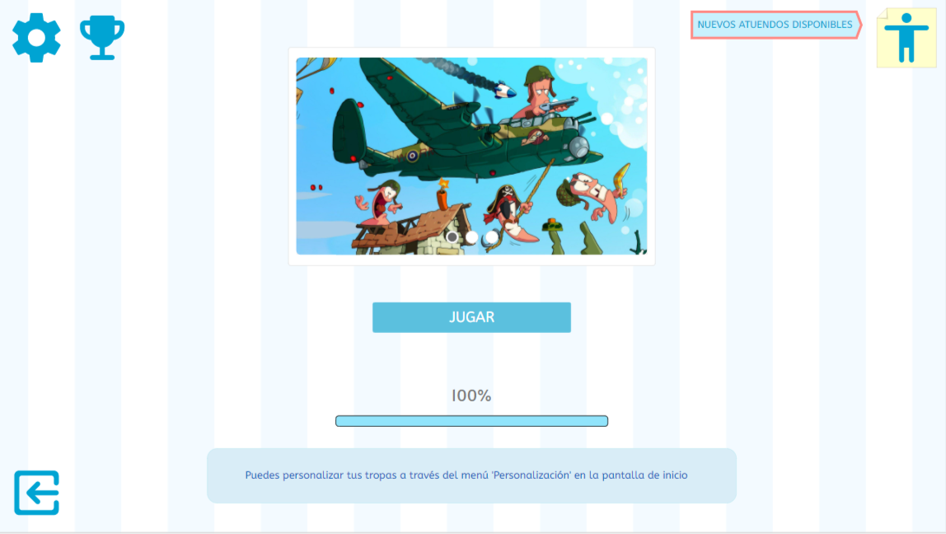

*Pantalla de inicio*

Los diferentes botones en este caso:

* Permite iniciar la partida, una vez se haya completado la carga. Esto lleva a la pantalla principal de la partida.
* En el extremo superior izquierdo se puede encontrar las funciones relacionadas con la configuración y los trofeos o insignias que se pueden obtener, aplicando así el principio de proximidad.
* En el extremo superior derecho se encuentra la función de personalización, siendo esta independiente del grupo anterior de funciones.
* En el extremo inferior izquierdo se localiza la salida del juego para que se pueda salir fácilmente.

Todo esto sumado al uso de colores planos y desaturados permite una interfaz simple y cómoda de diseño plano. La interfaz viene acompañada de una tipografía simple y clara.

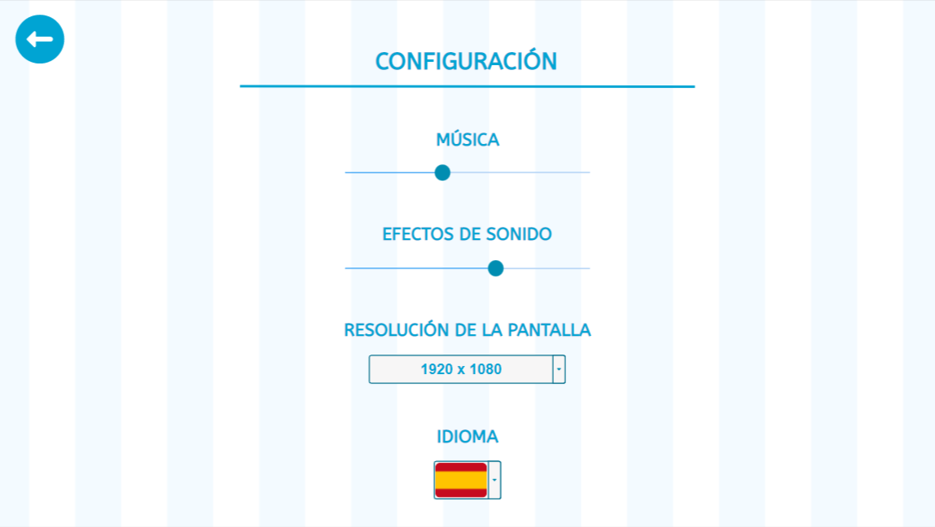

*Configuración*

El menú de opciones es accesible a través de todos los menús del juego. Se establece el título de estado en la parte superior, seguido de las diferentes configuraciones posibles y la posibilidad de volver hacia atrás, presente también en el menú de personalización. El estilo se mantiene en todo el juego.

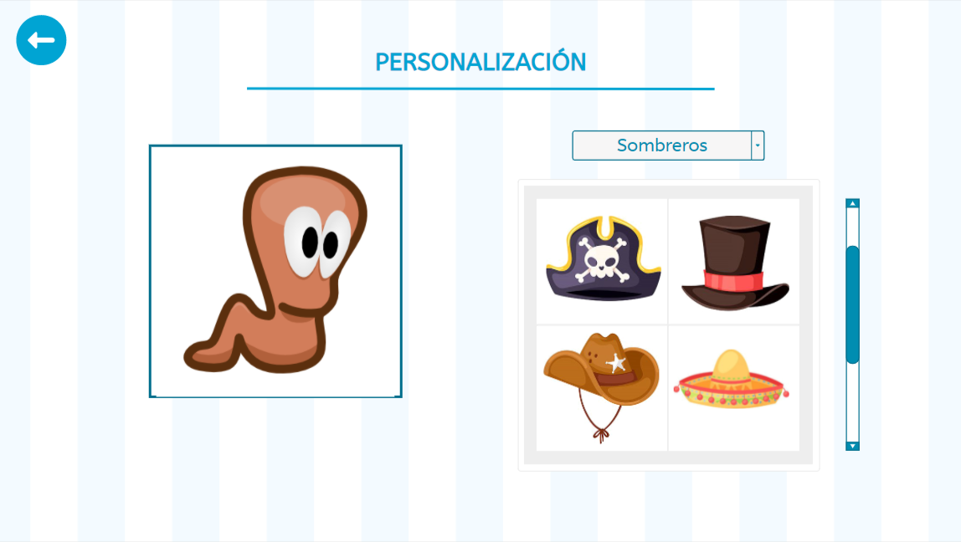

*Personalización*

El menú de personalización es accesible desde la pantalla de inicio. Se vuelve a establecer el título de estado en la parte superior, al igual que en todos los demás menús del juego y la posibilidad de volver a la pantalla de inicio.

A la derecha se encuentran todos los objetos que el jugador puede utilizar, siendo reflejado cualquier cambio en el personaje de la izquierda, dando así feedback continuo al jugador sobre el estado actual.

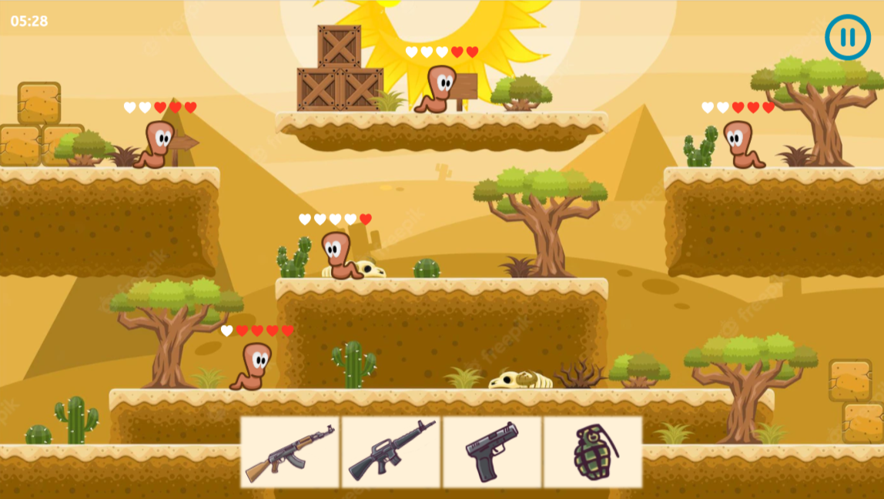

*Pantalla de juego*

El “heads-up display” o “HUD” aparece superpuesto a la pantalla de juego e informa de su estado: vida de las tropas, armas disponibles, tiempo transcurrido…

Toda la interfaz carece de texto, utilizando metáforas. Esto lo hace una interfaz simple que ocupa poco espacio en pantalla y aporta feedback continuo al jugador sobre el estado actual de la partida. A continuación se describen los principales componentes.

* La barra de vida situada sobre las tropas utiliza como metáfora pequeños corazones que muestra la cantidad de vida restante de cada tropa.
* Al pulsar sobre una tropa amiga, se abrirá el menú de selección de arma en la parte inferior de la pantalla. El arma seleccionada se asignará a esa tropa. Tras esto, el menú desaparece.
* Se puede encontrar la opción de pausa de juego en la esquina superior derecha de la pantalla, accediendo así al menú de pausa.
* En la esquina superior izquierda de la pantalla se muestra el tiempo transcurrido desde el inicio de la partida.

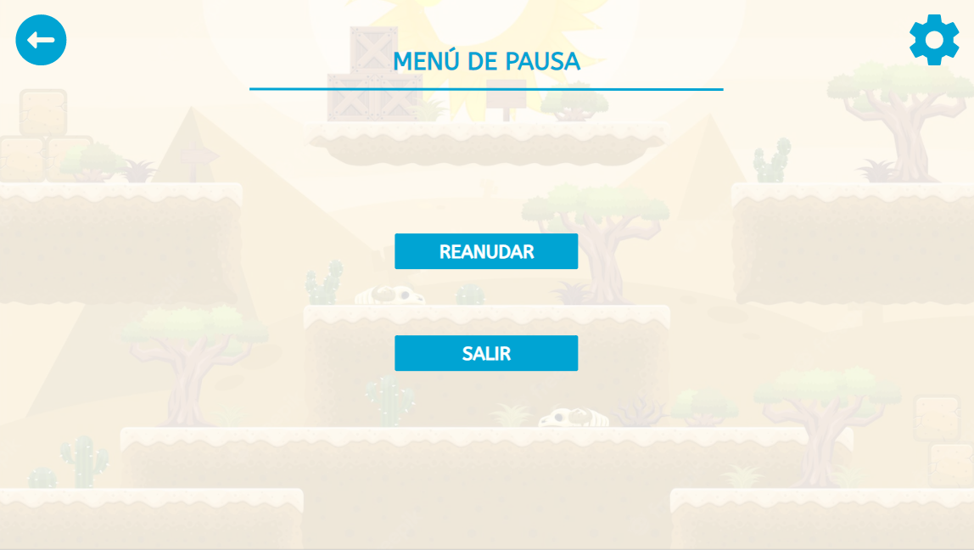

*Menú de pausa*

El menú de pausa es accesible desde la pantalla de juego. Los botones del menú de pausa se encuentran mapeados, la opción de seguir jugando arriba y salir abajo. Además, se ofrece la posibilidad de ajustar la configuración durante toda la partida.

El estilo sigue siendo simple y consistente, reduciendo la opacidad de la pantalla de juego para resaltar las opciones disponibles y ocultando toda la interfaz de esta, volviendo a ser visible al reanudar la partida.

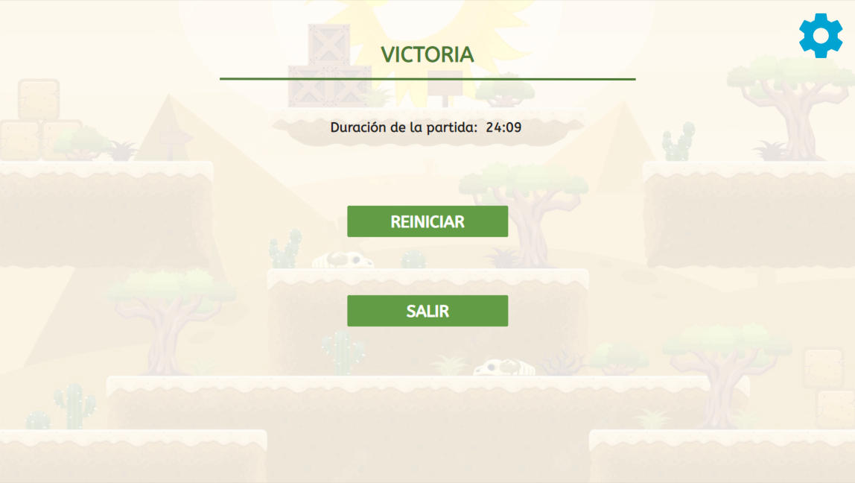

*Menú de victoria*

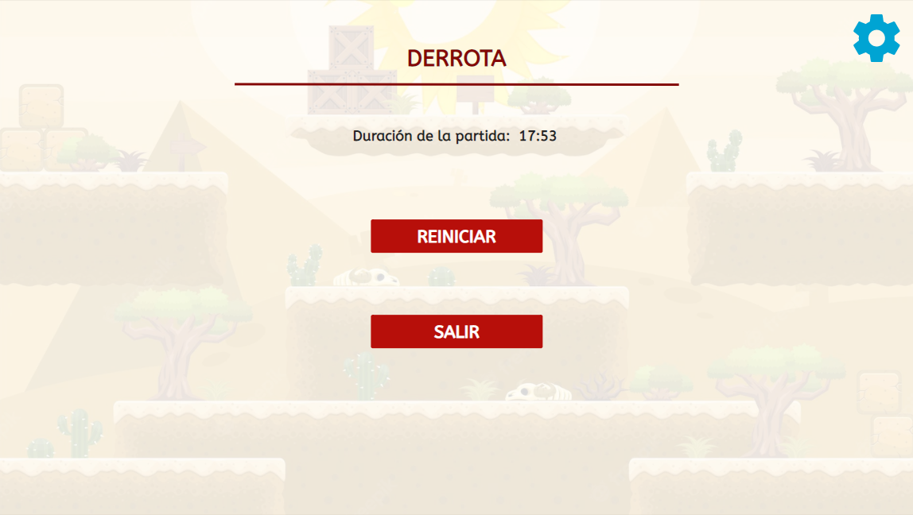

*Menú de derrota*

Cada uno de los menús finales, tanto victoria como derrota, siguen el modelo del menú de pausa pero adaptando el color de la interfaz, utilizando tonos verdes para la victoria y rojos para la derrota, proporcionando así feedback adicional al jugador.

Además, en la parte superior se muestra la duración de la partida y se vuelve a establecer el título de estado en la parte superior en ambos menús.

## Hito 2 (Grupal): Diseño Participativo del Prototipo 1 en Moqups.

Debéis unificar vuestras propuestas **en un solo diseño, trabajando de forma participativa** y crear el **PROTOTIPO1 sobre ‘moqups’** o similar, con acabado aceptable para que pueda ser evaluado.  
**En la documentación** se debe explicar **la abstracción de vuestra propuesta de interfaz** y qué **principios de diseño** estáis utilizando.

*Se puede acceder al Moqups del proyecto a través del* [*enlace*](https://app.moqups.com/l3xBskEQDjphbVW021a4Q5bSQRDVuBUK/view/page/ad64222d5)*.*

En nuestra propuesta de interfaz hemos seguido los siguientes principios:

* **Principio de consistencia:** Todos los botones de volver a la pantalla anterior se representan con la flecha hacia la izquierda. Como la mayoría de funcionalidades de los elementos de la interfaz son bastante diferentes, algunos de éstos elementos están bastante alejados entre sí.
* **Principio de visibilidad y feedback:** Todos los elementos interactuables ofrecen una respuesta casi inmediata, tanto cambiando la pantalla al instante, como una respuesta visual en el juego (Cambio de vestimenta en la pantalla de personalización, o el movimiento de las tropas al pulsar las flechas).
* **Principio de gestión del estado visible:** La mayoría de menús muestran en la parte superior el estado en el que están (tienda, configuración, etc.). Además, si alguna opción no está disponible, estará dibujada con un tono grisáceo, por ejemplo en la tienda, un arma que cuesta más dinero del que se tiene tendrá su fondo desaturado.
* **Principio de libertad y control de usuario:** El usuario tendrá total libertad de navegar a través de todos los menús con ningún o muy pocos límites desde el principio. Para ello ofrecemos el botón de volver atrás en casi todas las pantallas. Esto pasa igual con el botón de configuración, presente siempre también, dando la posibilidad de ajustar las propiedades del juego en cualquier momento.

INTERFAZ VISUAL:

* MENÚS: c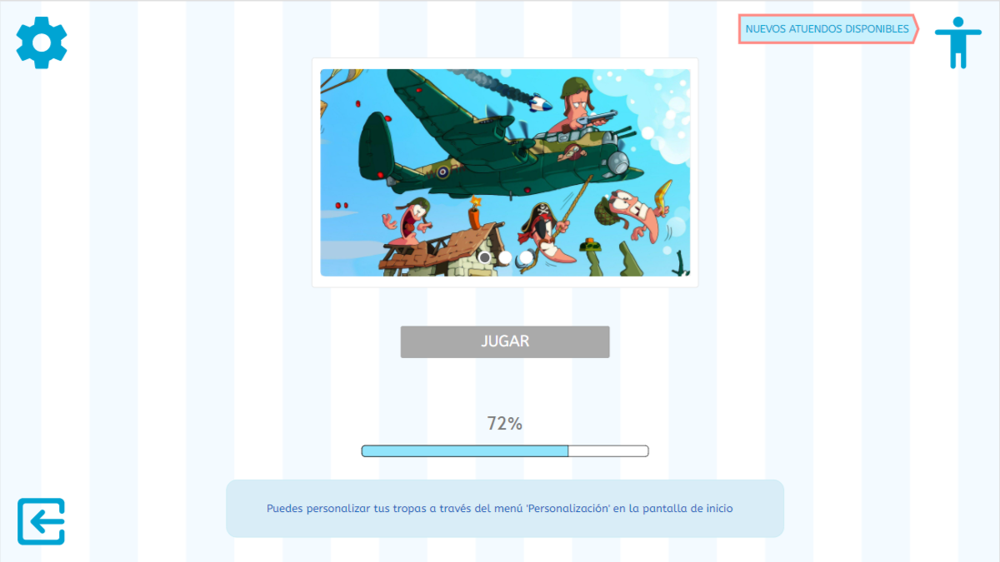

*Menú principal*

En el juego tendremos un menú principal con muy pocos elementos lo que facilita la usabilidad por parte del usuario y se basa en el principio de jerarquía y visibilidad progresiva.

Contiene diversos elementos activos como son los botones de personalización del personaje , ajustes del propio juego e inicio de partida. Este último sigue el principio de gestión del estado visible, ya que permanecerá inactivo en un tono grisáceo hasta que finalice la carga del juego.

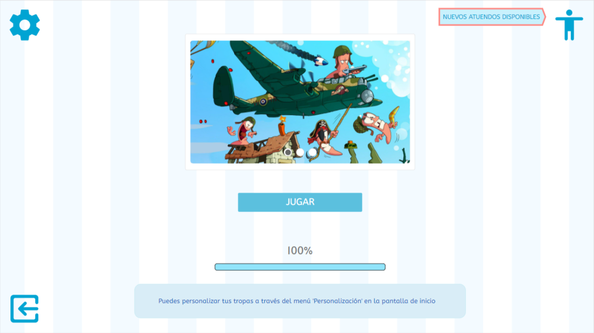

*Menú principal*

También contiene elementos pasivos como son el logo del juego y la información de carga de la partida.

Los diferentes botones aportan los siguientes usos:

* Personalizar el personaje: De forma que cada jugador pueda seleccionar una estética personalizada dentro del juego. Esto permite que el propio jugador se sienta más integrado en la partida.
* Acceso a las opciones: Hay un solo botón que guía al jugador a un submenú de opciones en el cual puede seleccionar idioma, audio y demás opciones gráficas. Está internacionalizado ya que aparece representado con un engranaje lo que permite al público de distintos países entender la funcionalidad del botón.
* Salir del juego: Para que el jugador estando en pantalla completa pueda salir del juego y está internacionalizado al igual que el botón de ajustes siendo representado con una flecha.

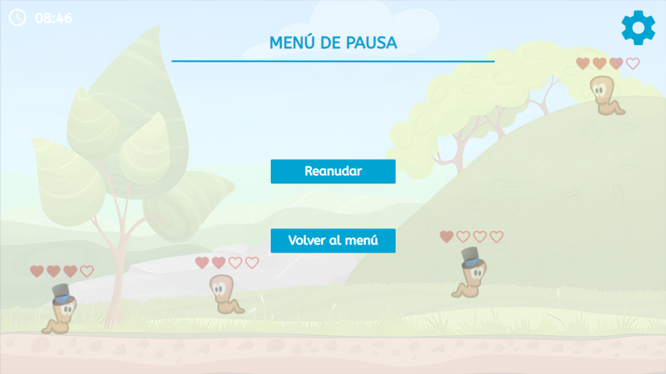

*Menú de pausa*

* Botones mapeados de la misma manera, hay un botón de configuración en la parte superior derecha de la pantalla.
* Título de la pantalla que informa del estado del juego, en este caso el juego estará en pausa.

Además, en la zona central hay dos botones del mismo tamaño que te permiten volver a la pantalla de inicio del juego y otro que te permite reanudar la partida.

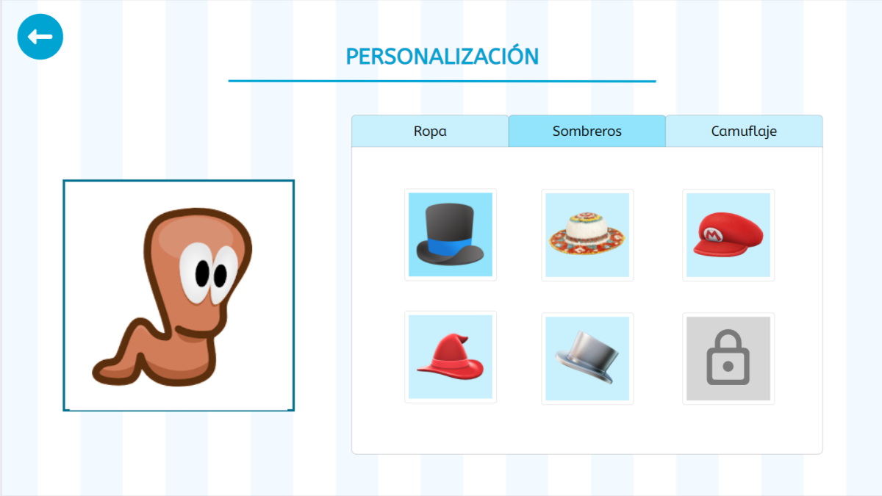

*Menú de personalización*

* Botones mapeados de la misma manera, en el submenú de personalización tenemos diferentes botones del mismo tamaño que nos permiten elegir qué ropa queremos personalizar. Cada uno de estos botones abre un pequeño submenú con nuevos botones que abarcan las diferentes posibilidades de personalización del personaje.

En la zona superior izquierda hay un botón que se repite en la mayor parte de las pantallas del juego el cual nos permite volver hacia atrás. Este botón está internacionalizado ya que aparece representado por una flecha hacia atrás, de forma que todos los usuarios puedan entenderlo.

* Título de pantalla, que informa del estado del juego, en este casó se nos indica que estamos en el menú de personalización.

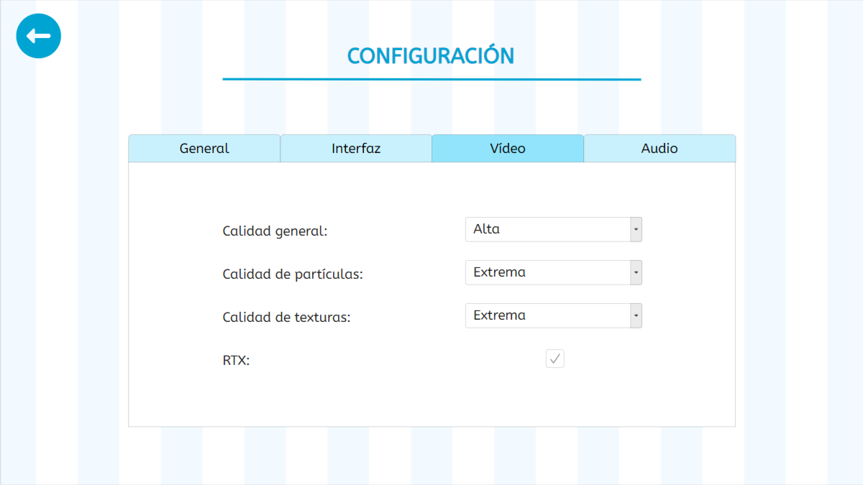

*Menú de configuración*

Al menú de opciones se puede acceder desde prácticamente todas las pantallas del juego. En estás pantallas habrá un botón (engranaje) que nos llevará al submenú de ajustes.

Está dividido en diferentes submenús y sigue el principio de visibilidad progresiva y jerarquía al igual que la mayor parte de los menús de opciones. De está forma se evita abrumar al usuario y facilitar que el propio usuario logre lo que busca en el menor tiempo posible y con la mayor facilidad,

Este menú se forma por:

* Un título en la parte superior del juego, que indica al usuario en qué pantalla se encuentra.
* Un botón en la parte superior para volver atrás.
* El color, fondo y fuente sigue la estética del juego al igual que todos los otros menús dentro del juego. Y botón de vuelta atrás.

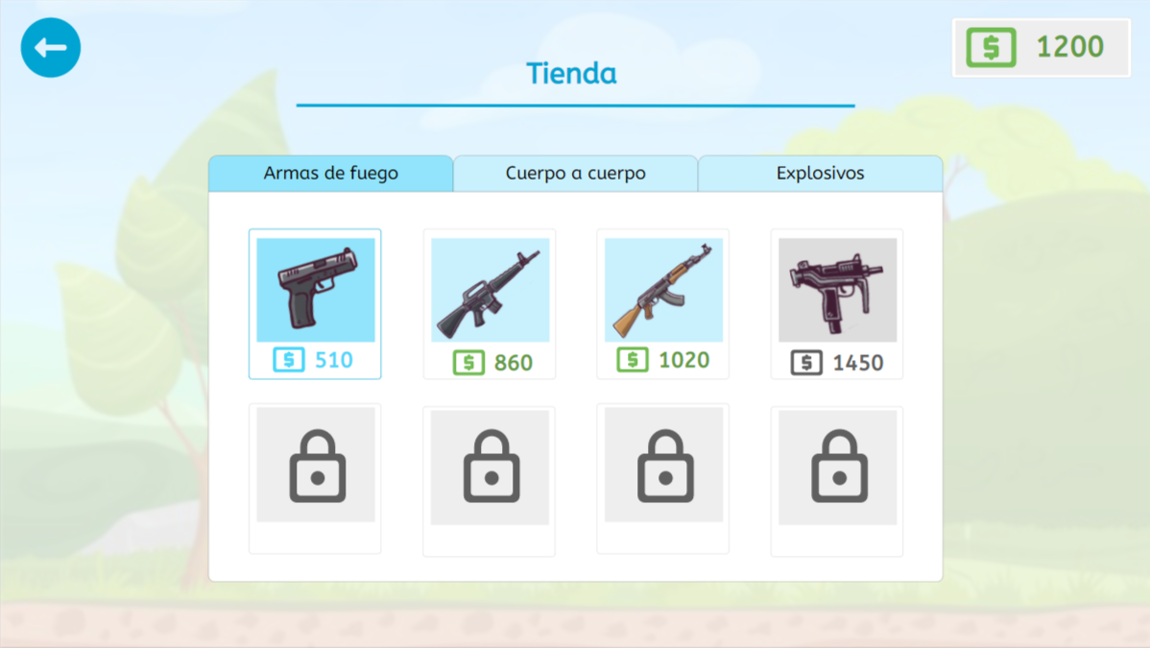

*Tienda*

Al menú tienda se puede acceder una vez esté iniciada la partida. Sigue las siguientes características:

* Botones mapeados de la misma manera, en el submenú de tienda tenemos diferentes botones del mismo tamaño que nos permiten elegir qué tipo de arma queremos comprar. Cada uno de estos botones abre un pequeño submenú con nuevos botones que abarcan las diferentes armas que el jugador puede comprar para su personaje.

Algunas armas aparecen en gris ya que el jugador no tendrá suficiente dinero para comprarla, mientras que las que aparecen en verde indican que pueden ser compradas.

En la zona superior izquierda hay un botón que se repite en la mayor parte de las pantallas del juego el cual nos permite volver hacia atrás. Este botón está internacionalizado ya que aparece representado por una flecha hacia atrás, de forma que todos los usuarios puedan entenderlo.

En la zona superior derecha aparece indicada la cantidad de dinero que tiene el jugador, representado a partir de un billete y un número, que será la cantidad de dinero que posee el propio jugador.

* Título de pantalla, que informa del estado del juego, en este casó se nos indica que estamos en el menú de tienda .

Consistencia de menús.

El juego sigue un principio de consistencia interna en lo que a menús se refiere:

* Todos los menús siguen el principio de visibilidad progresiva y jerarquía para facilitar su uso por parte del jugador.
* Todos los botones tienen el mismo estilo, fuente y color.
* El fondo de los menús es común y sigue la estética del juego.
* En todos los menús el botón de vuelta atrás situado arriba a la derecha es el mismo.
* Los menús son todo botones, texto e imágenes, no hay expresiones ni metáforas ya que se espera que el idioma se pueda cambiar por el jugador desde el menú de opciones.

INTERFAZ VISUAL

La interfaz visual o hud aparece superpuesta a la cámara principal e indica al jugador los diferentes botones que puede seleccionar para abrir los diferentes menús.

También abarca información de la vida de los enemigos y los personajes dentro del juego, además de las direcciones a las que se pueden mover los diferentes personajes del juego.

Algunas observaciones respecto al diseño de la interfaz son:

* Toda la HUD está internacionalizada ya que carece de texto.
* Es simple y ocupa poco espacio de pantalla y consiste en el uso de pequeñas imágenes y metáforas para representar los diferentes elementos.

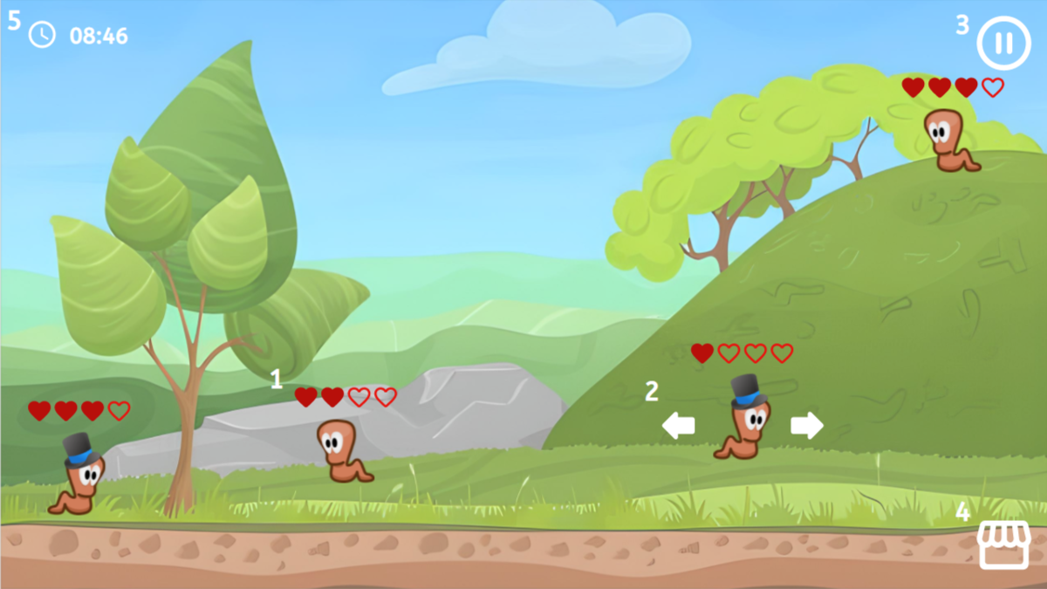

*Pantalla de juego*

1. Vida de los personajes:

Se usan como metáfora los corazones para representar la vida. El corazón relleno indica los puntos de vida que le quedan a cada personaje y los corazones vacíos indican la vida que han perdido.

1. Flechas de movimiento de los personajes:

Al seleccionar cada personaje aparecen dos flechas, una hacia la derecha y otra hacia la izquierda. Mediante estás flechas el jugador seleccionará hacia qué dirección quiere que se mueva el personaje seleccionado.

1. Menú de pausa:

Está internacionalizado siendo representado por círculo con dos líneas verticales en su interior. Situado en la parte superior derecha sigue el mismo diseño que los diferentes menús.

1. Menú de compra:

Está internacionalizado ya que se representa a partir de una imagen. Es una metáfora que simula lo que sería el escaparate de una tienda, de forma que el propio jugador pueda entender con facilidad la función de este botón. Está situado en la parte inferior izquierda.

1. Tiempo de juego:

Situado en la parte superior izquierda está representado por un reloj que sirve como metáfora para indicar el tiempo.

Indica el tiempo de juego desde que se ha iniciado la partida mediante un contador.

## Hito 3 (Individual) : Evaluación del Prototipo1 sobre usuario

Debéis hacer una evaluación del prototipo sobre un usuario tipo y haber extraído conclusiones de cara al rediseño. Para ello le debéis proponer casos de uso y documentar los problemas de usabilidad que se detecten.   
**Cada miembro debe haber documentado sus conclusiones de evaluación.**

### **Evaluación del prototipo sobre usuario (Alejandro Segarra)**

| **Nombre** | 01 - Iniciar partida |
| --- | --- |
| **Descripción** | El usuario desea iniciar una nueva partida |
| **Precondición** | Barra de carga completa |
| **Secuencia Principal** | 1. El usuario solicita comenzar una nueva partida 2. El sistema carga el nivel inicial 3. El sistema muestra la pantalla de juego y espera a que el usuario realice alguna acción |
| **Errores / Alternativas** | No |
| **Postcondición** | Partida iniciada |
| **Notas** | Mientras la barra de carga se encuentre en proceso, adopta un tono gris para indicar al jugador que no es interactuable. |

| **Nombre** | 02 - Salir del juego |
| --- | --- |
| **Descripción** | El usuario desea abandonar el juego |
| **Precondición** | Pantalla de inicio del juego |
| **Secuencia Principal** | 1. El usuario solicita salir del juego 2. El sistema detiene los procesos y abandona el juego. |
| **Errores / Alternativas** | No |
| **Postcondición** | Salida del juego |
| **Notas** | No |

| **Nombre** | 03 - Configurar ajustes del juego |
| --- | --- |
| **Descripción** | El usuario desea ajustar alguna configuración del juego |
| **Precondición** | Pantalla de inicio o menús de juego |
| **Secuencia Principal** | 1. El usuario solicita entrar al menú de configuración 2. El sistema muestra el menú de ajustes 3. El usuario realiza cualquier tipo de cambio 4. El sistema refleja los cambios en el estado del juego y espera a que el usuario realice alguna acción |
| **Errores / Alternativas** | No |
| **Postcondición** | No |
| **Notas** | No |

| **Nombre** | 04 - Personalizar personaje |
| --- | --- |
| **Descripción** | El usuario desea cambiar los atributos estéticos del personaje |
| **Precondición** | Pantalla de inicio |
| **Secuencia Principal** | 1. El usuario solicita entrar al menú de personalización 2. El sistema muestra el menú y los diferentes artículos 3. El usuario elige el accesorio que desea equipar 4. El sistema refleja el cambio en el estado del juego y espera a que el usuario realice alguna acción |
| **Errores / Alternativas** | Posibilidad de personalización una vez ha comenzado la partida |
| **Postcondición** | El personaje cambia de aspecto en la pantalla de juego |
| **Notas** | No |

| **Nombre** | 05 - Equipar un arma |
| --- | --- |
| **Descripción** | El usuario desea utilizar un arma durante la partida |
| **Precondición** | Partida iniciada (Caso de uso 01) |
| **Secuencia Principal** | 1. El usuario solicita entrar a la tienda 2. El sistema muestra el menú de la tienda 3. El usuario señala el arma que desea comprar 4. El usuario señala el personaje al que desea asociarla 5. El sistema refleja el cambio en el estado de juego y espera a que el usuario realice alguna acción |
| **Errores / Alternativas** | Al comienzo no se muestra cómo conseguir armas para poder ganar la partida. Una alternativa sería añadir un tutorial |
| **Postcondición** | Arma asociada a personaje |
| **Notas** | Las armas que el jugador no tiene suficiente dinero para comprar así como las que no se han desbloqueado tienen un tono gris. |

| **Nombre** | 06 - Movimiento del personaje |
| --- | --- |
| **Descripción** | El usuario desea mover el personaje |
| **Precondición** | Partida iniciada (Caso de uso 01) |
| **Secuencia Principal** | 1. El usuario pulsa sobre alguna de las flechas de movimiento del personaje 2. El sistema comprueba que el movimiento puede realizarse, que el personaje no sale del terreno jugable 3. El sistema realiza el movimiento del personaje y espera un nuevo movimiento |
| **Errores / Alternativas** | El usuario no conoce cuándo puede realizar cualquier movimiento sobre un personaje, es decir, cuándo es su turno. Una alternativa sería implementar un tutorial que muestre dónde se encuentra el tiempo de turno y una distinción entre los aliados, enemigos y tropa de la que es el turno |
| **Postcondición** | Arma asociada a personaje |
| **Notas** | El movimiento solo se puede realizar de manera horizontal y cuando llega el turno de ese personaje |

| **Nombre** | 07 - Pausar partida |
| --- | --- |
| **Descripción** | El usuario desea pausar la partida |
| **Precondición** | Partida iniciada (Caso de uso 01) |
| **Secuencia Principal** | 1. El usuario solicita pausar la partida 2. El sistema muestra el menú de pausa y espera a que el usuario realice alguna acción |
| **Errores / Alternativas** | No |
| **Postcondición** | Partida pausada |
| **Notas** | Una vez pausada la partida, solo se mostrará el escenario en fondo, sin mostrar ninguna tropa.  En el caso de partidas multijugador, el menú de pausa solo permite acceder a la configuración y volver a la pantalla de inicio, ya que la partida se continúa desarrollando |

### **Evaluación del prototipo sobre usuario (Alvaro Lozano)**

| **Prueba 01** | Inicio de la partida |
| --- | --- |
| **Descripción** | El usuario debe pulsar en el botón de inicio para empezar la partida |
| **Condición inicial** | Barra de inicio cargada totalmente |
| **Proceso** | * El usuario ejecuta el juego * El usuario hace click en el botón de inicio de partida |
| **Resultado** | El usuario entra a la partida y empieza a jugar |
| **Problemas** | El usuario intentó iniciar la partida cuando la barra de carga no estaba llena al 100% por lo que no lo pudo conseguir. |

| **Prueba 02** | Personalizar el personaje |
| --- | --- |
| **Descripción** | El usuario podrá cambiar el estilo del personaje añadiendo diferentes tipos de ropa, para hacer del propio personaje algo único. |
| **Condición inicial** | El usuario debe encontrarse en la pantalla de inicio del juego. |
| **Proceso** | * El usuario hace click en el botón de personalización de la pantalla de inicio. * El usuario navega por las diferentes pestañas de personalización (ropa, sombreros, camuflajes). * El usuario decide qué elementos incorporar al personaje y hace click en ellos. * El usuario vuelve a la pantalla de inicio del juego pulsando el botón de ir hacia atrás. |
| **Resultado** | El usuario cambió el estilo del personaje añadiendo accesorios. |
| **Problemas** | * El usuario intentó poner más de dos accesorios pertenecientes a la misma pantalla de personalización (ej: poner dos sombreros a la vez) * El usuario intentó cambiar el estilo del personaje una vez iniciada la partida. |

| **Prueba 03** | Pausar la partida y reanudarla |
| --- | --- |
| **Descripción** | El usuario tratará de poner en pausa la partida una vez iniciada y después volver a reanudarla |
| **Condición inicial** | El usuario debe estar dentro de la partida, habiendo realizado ya la prueba 01. |
| **Proceso** | * El usuario debe hacer click en el botón de pausa que se encuentra arriba a la derecha. * Una vez haya accedido al menú de pausa el usuario debe hacer click en el botón “Reanudar”. |
| **Resultado** | El juego se pausó y el usuario accedió al menú de pausa. A continuación el usuario volvió a la partida. |
| **Problemas** | El usuario al no estar muy familiarizado con el juego, pulsa el icono reloj que hay arriba a la izquierda en vez del icono de pausa de arriba a la derecha. |

| **Prueba 04** | Cambiar idioma de juego |
| --- | --- |
| **Descripción** | El usuario tratará de cambiar el idioma del juego de español a inglés |
| **Condición inicial** | El usuario debe de haber ejecutado la aplicación de juego. |
| **Proceso** | * Si el usuario está dentro de la partida, debe pulsar el botón de pausa. * Una vez en el menú de pausa o en la pantalla de inicio del juego el usuario debe pulsar el botón de ajustes (engranaje). * El usuario debe buscar en este menú la pestaña “general” y hacer click en ella. * El usuario pulsa en idioma y selecciona el idioma “Inglés” * El usuario hace click en el botón de arriba a la izquierda de la pantalla (una flecha hacia la izquierda) para así volver a la partida. |
| **Resultado** | El usuario ha cambiado el idioma del juego de español a inglés. |
| **Problemas** | Si el usuario no entiende español y la partida se inicia en este idioma, va a tener problemas en encontrar la pestaña de idiomas y poder cambiar el idioma al suyo propio. |

| **Prueba 05** | Quitarle el sonido al juego |
| --- | --- |
| **Descripción** | El usuario tratará de quitarle el sonido al juego para que no suene ni música ni efectos de sonido. |
| **Condición inicial** | El usuario debe de haber ejecutado el juego |
| **Proceso** | * El usuario debe llegar al menú de configuración haciendo click en el botón con forma de engranaje, al igual que ha hecho ya en la prueba 04. * El usuario debe buscar la pestaña de “Audio” y hacer click en ella. * El usuario debe desactivar las opciones de “Música” y “Efectos de sonido” * El usuario debe volver a la pantalla en la que se encontraba antes de querer quitar el sonido del juego pulsando el botón de vuelta atrás que se encuentra arriba a la izquierda. |
| **Resultado** | El usuario ha silenciado tanto la música como cualquier efecto de sonido dentro del juego. |
| **Problemas** | El usuario no quiere quitar por completo el sonido del juego, sino simplemente reducirlo (no es posible). |

| **Prueba 06** | Volver a la pantalla de carga del juego |
| --- | --- |
| **Descripción** | El usuario tratará de salir de la partida una vez iniciada y volver al menú inicial del juego. |
| **Condición inicial** | El usuario debe haber iniciado la partida de juego, prueba 01 |
| **Proceso** | * El usuario debe pulsar el botón de pausa como ya hizo en la prueba 03. * El usuario debe hacer click en el botón de “Volver al menú” |
| **Resultado** | El usuario ha salido de la partida y ha regresado al menú de inicio. |
| **Problemas** | Ninguno. |

| **Prueba 07** | Seleccionar arma |
| --- | --- |
| **Descripción** | El jugador deberá asignar un arma a un personaje en concreto para que pueda usarla. |
| **Condición inicial** | El usuario debe haber iniciado la partida de juego, prueba 01 |
| **Proceso** | * El usuario pulsará el icono de tienda que se encuentra en la parte de abajo a la derecha. * Una vez dentro del menú de armas el usuario debe seleccionar el arma que desea utilizar y hacer click sobre ella. * El usuario debe seleccionar a continuación el personaje al que quiere asignarle el arma. * El juego refleja esta acción asignando el arma al personaje, lo que aparece representado en pantalla con un nuevo sprite. |
| **Resultado** | El usuario asigna un arma a un personaje que podrá utilizar para atacar a otros personajes. |
| **Problemas** | * El usuario estaba buscando un icono de armas en vez del icono tienda y le ha costado darse cuenta de que la tienda sirve para comprar armas. * El usuario no se da cuenta de que hay armas que no puede comprar porque no tiene economía suficiente, aunque el botón de compra de estas esté en gris (sería adecuado poner todo el arma en blanco y negro). * El usuario tras seleccionar el arma no es consciente de lo que debe hacer (seleccionar un personaje). Sería adecuado indicar con una notificación que debe seleccionar un personaje. |

| **Prueba 08** | Movimiento del personaje |
| --- | --- |
| **Descripción** | El usuario tratará de mover el personaje en una u otra dirección. |
| **Condición inicial** | El usuario debe de haber iniciado la partida como se muestra en la prueba 01. |
| **Proceso** | * El usuario debe seleccionar el personaje que quiere mover. * El usuario debe seleccionar la flecha de la derecha o la izquierda que aparecen al lado del personaje seleccionado en función de la dirección a la que quiere moverse. * El personaje se mueve en la dirección seleccionada. |
| **Resultado** | El personaje se mueve en la dirección deseada por el usuario. |
| **Problemas** | Ninguno. |

### **Evaluación del prototipo sobre usuario (Javier Villegas)**

| **1ª Prueba:** | Iniciar partida |
| --- | --- |
| **Proceso:** | Pulsar el botón de jugar en la pantalla inicial. |
| **Resultado:** | El usuario intentó pulsar el botón rápidamente, lo cual causó que fallara al pulsarlo una o dos veces. |
| **Acciones:** | Hacer el botón de jugar más grande o moverlo a una esquina para hacer que sea más sencillo de pulsar |

| **2ª Prueba:** | Entrar en Configuración desde el menú inicial. |
| --- | --- |
| **Proceso:** | Pulsar el botón con forma de engranaje en la pantalla inicial. |
| **Resultado:** | El usuario encontró rápidamente el botón de ajustes y lo pulsó sin problemas |
| **Acciones:** | Ninguna |

| **3ª Prueba:** | Entrar en ajustes una vez iniciada la partida. |
| --- | --- |
| **Proceso:** | Iniciar la partida, pausar el juego con el botón de pausa y pulsar el botón del engranaje una vez en ese menú. |
| **Resultado:** | El usuario inició partida como en la 1ª prueba. Intentó encontrar el botón de engranaje en la pantalla de juego, y cuando no lo encontró buscó el de pausa, que lo encontró rápidamente y lo pulso.  Automáticamente fue a buscar el botón de ajustes a la esquina superior izquierda, y al no encontrarlo ahí repasó toda la pantalla de pausa hasta encontrarlo y pulsarlo. |
| **Acciones:** | Mover el botón de ajustes en el menú de pausa a estar en la esquina superior izquierda, de manera que esté en la misma posición que el menú de inicio. Además mover el botón de pausa a la misma esquina para que se siga pudiendo manejar de manera ágil. |

| **4ª Prueba:** | Entrar en la pantalla de personalización de personaje |
| --- | --- |
| **Proceso:** | Pulsar el botón de persona en la pantalla inicial. |
| **Resultado:** | El usuario encontró fácilmente el botón de personalización la primera vez gracias a la flecha de “nuevos atuendos disponibles”, pero intentó pulsar la flecha en sí, en vez del botón correspondiente, el cual pulsó después de unos segundos |
| **Acciones:** | Hacer la flecha de “nuevos atuendos” interactuable, o resaltar el botón correcto en vez de la flecha. |

| **5ª Prueba:** | Comprar el arma más cara posible una vez en partida. |
| --- | --- |
| **Proceso:** | Pulsar el botón de la tienda en la pantalla de juego y acto seguido pulsar la tercera arma desde la izquierda (La más cara que puede comprar dados los puntos para la prueba). |
| **Resultado:** | El usuario encuentra el botón de la tienda y lo pulsa, y al ver todas las armas disponibles hace click en el arma indicada bastante rápido. |
| **Acciones:** | Ninguna |

## Hito 4 (Grupal) : Rediseño Prototipo 1 en MOQUPS

**De forma participativa se deben realizar modificaciones sobre el prototipo,** basándose en las conclusiones de evaluación de los miembros del equipo**.  
Documentar** **las modificaciones y los problemas que intentan resolver.**

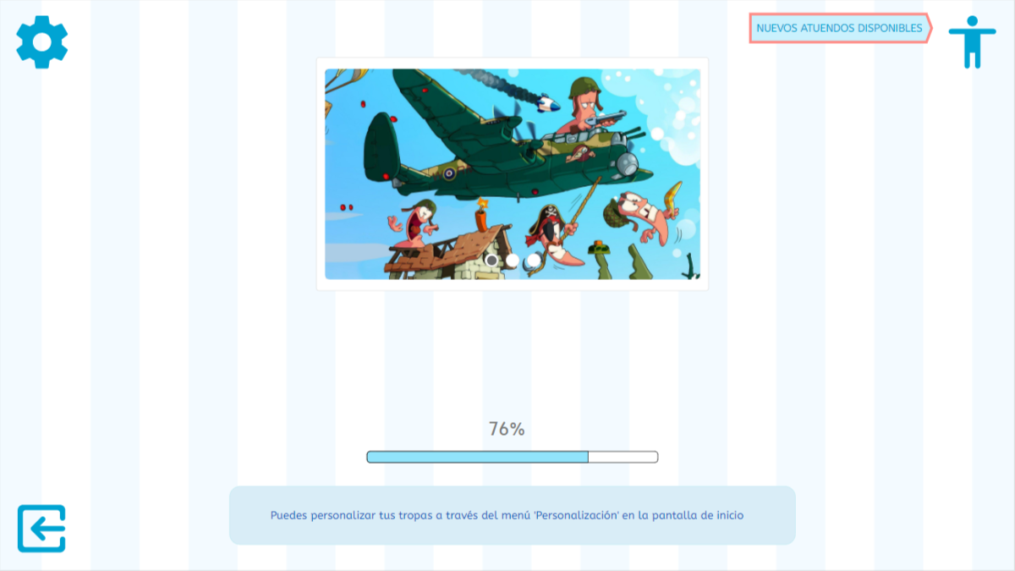

*Menú principal*



*Menú principal*

**Problema a resolver:** Que el jugador pulse el botón de iniciar partida antes de que el juego se haya cargado por completo.

Para evitar esto hemos desactivado el botón de ‘jugar’ hasta que la barra de carga esté al 100%. Una vez esté completa, el botón se activará y el usuario podrá iniciar la partida al pulsarlo.

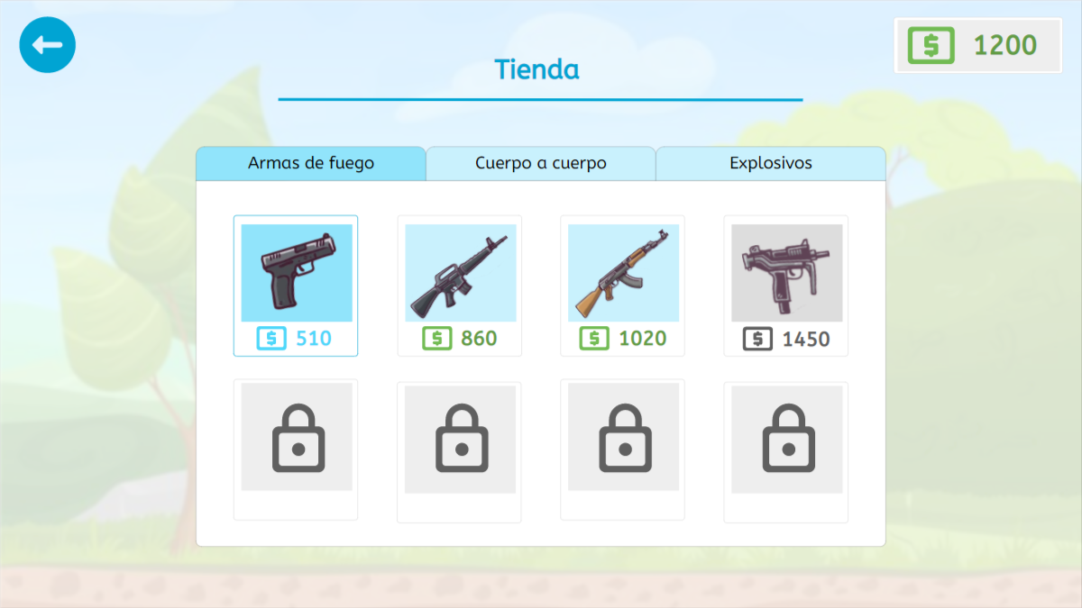

*Menú de tienda*

**Problema a resolver:** El usuario no sabe identificar las armas que no puede comprar en la tienda.

Para solucionar este problema hemos bajado la opacidad de las armas que no puede adquirir de forma que estéticamente tengan un tono más tenue y un color similar al gris.



*Configuración*

**Problema a resolver:** Si el usuario quiere cambiar el idioma del juego y no entiende el idioma por defecto de este mismo, no es capaz de llegar hasta el menú de cambio de idioma.

Para resolver este problema hemos cambiado el menú de cambio de idioma en el audio, cambiando los diferentes idiomas por las banderas propias de ese idioma. De esta forma será mucho más reconocible para el usuario y podrá ajustar el idioma al suyo propio con mayor facilidad.

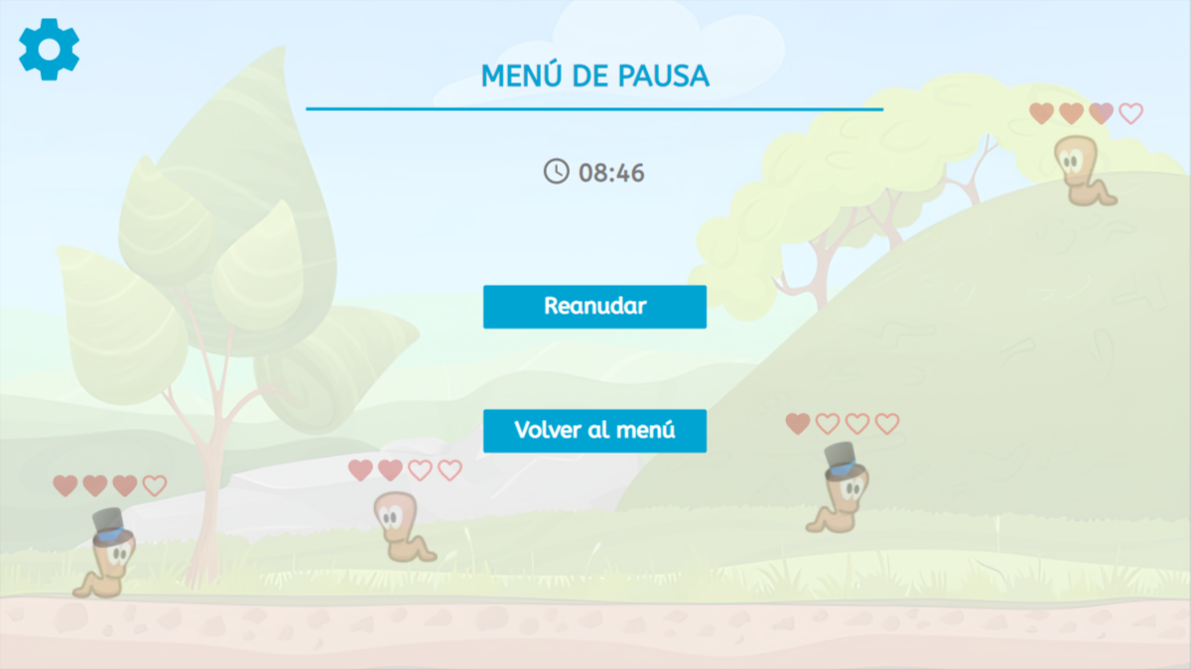

*Menú de pausa*

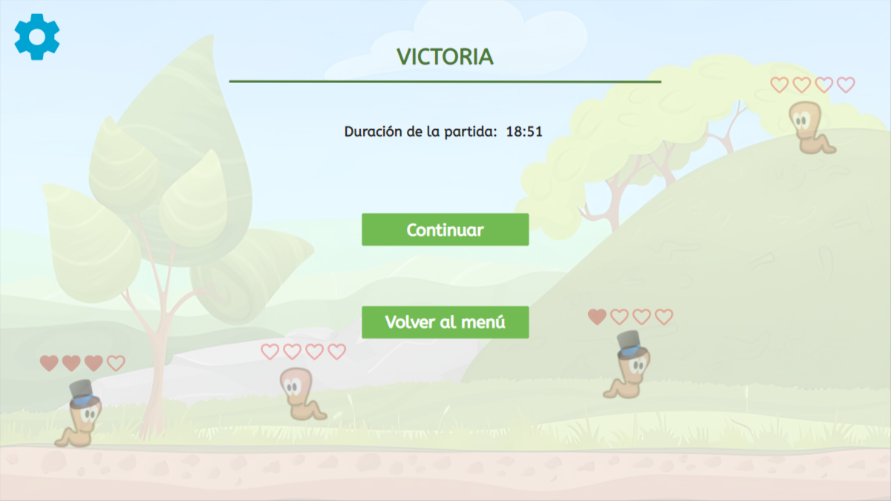

*Menú de victoria*

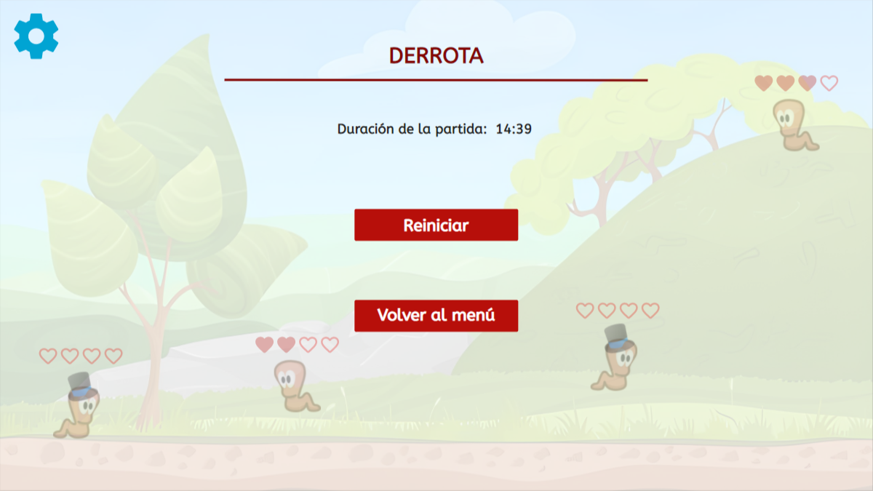

*Menú de derrota*

**Problema a resolver:** El menú de configuración estaba en una posición diferente a la que está en el menú de inicio, lo que podía despistar al usuario a la hora de encontrarlo.

Para solucionar este problema hemos cambiado el botón de configuración de las pantallas de pausa, victoria y derrota. De esta forma se encontrará en la misma posición que en el menú de inicio y así será más intuitivo para el usuario.

También hemos movido el tiempo de juego al centro de la pantalla ya que al mover el menú de ajustes, quedaba tapado. De esta forma el usuario podrá ver perfectamente el tiempo de juego que lleva sin necesidad de salir de estos menús de pausa.

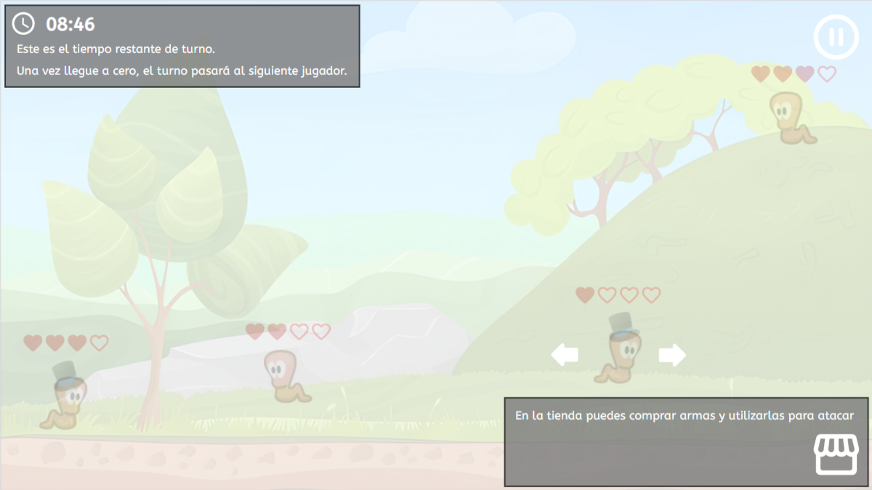

**Problema a resolver:** El usuario no sabe identificar cada uno de los elementos de la interfaz.

Para solucionar el problema, hemos introducido unos cuadros de texto explicativos de los elementos que se pueden encontrar dentro de una partida.

## Hito 5 (Individual) : Diseño Prototipo 2 en XAML

Se debe distribuir el desarrollo de este prototipo entre los miembros del equipo.  
Se debe trabajar sobre proyecto en Git, donde cada miembro integrará su parte del prototipo al proyecto.  
**Documentar la aportación de cada miembro.**

**Repositorio de Github:** [**https://github.com/asegar01/DSI_Worms**](https://github.com/asegar01/DSI_Worms)

**ÁLVARO LOZANO RODRÍGUEZ**

He implementado un menú de personalización del personaje en el que se podrán elegir diferentes estilos de ropa.

El menú de personalización tiene 3 pestañas las cuales se dividen en ropa, sombreros y camuflaje. Y se podrá navegar por ellas habilitando los diferentes tipos de prendas.

Cada prenda es un botón, que al seleccionarlo instancia en el gusano que hay a la izquierda la prenda seleccionada, de esta forma el usuario podrá ver si le gusta el estilo que va a llevar su personaje y cambiarlo en caso de no gustarle.

Podremos volver al menú de inicio mediante un botón “back” que se encuentra arriba a la izquierda de la pantalla.

A continuación se muestra cada pestaña del menú de personalización abierta, con las prendas que están disponibles.

* **Ropa:**

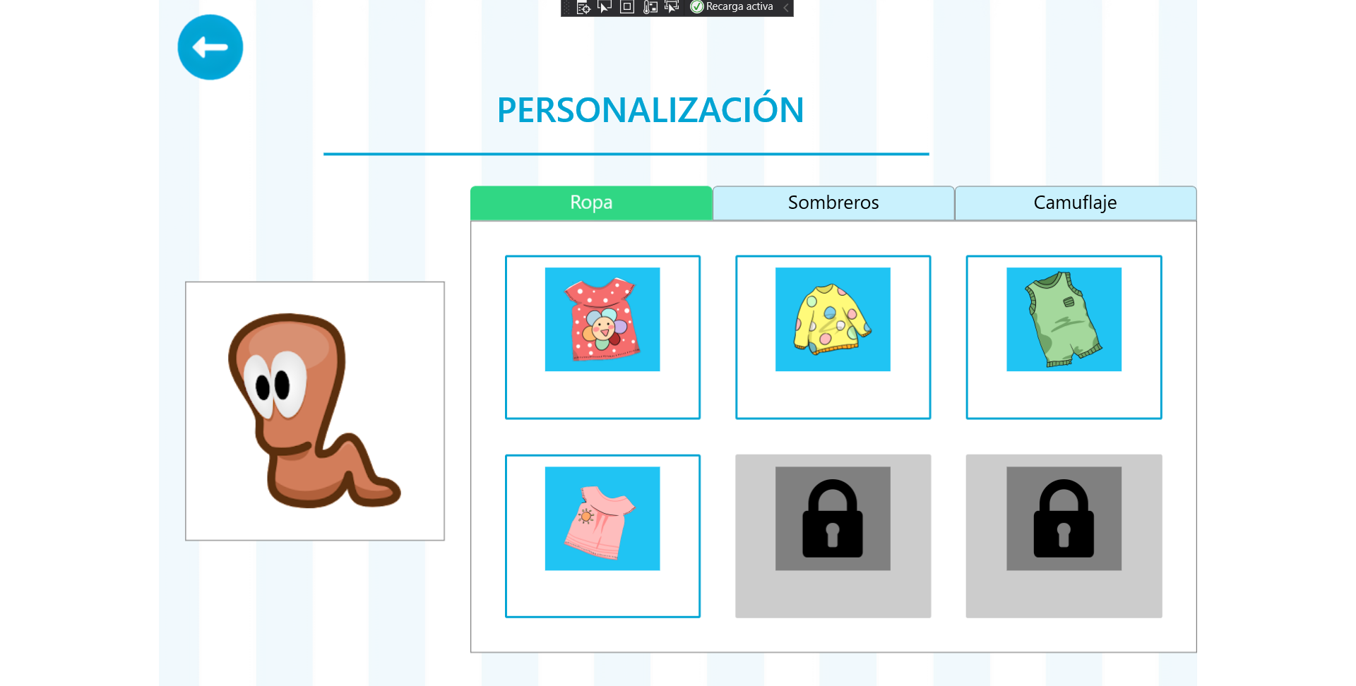

* **Sombreros:**

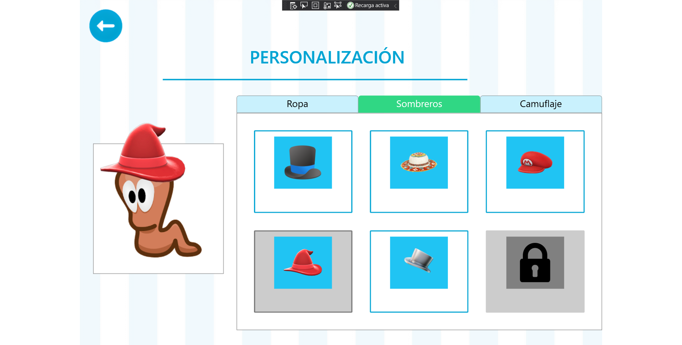

* **Camuflaje:**

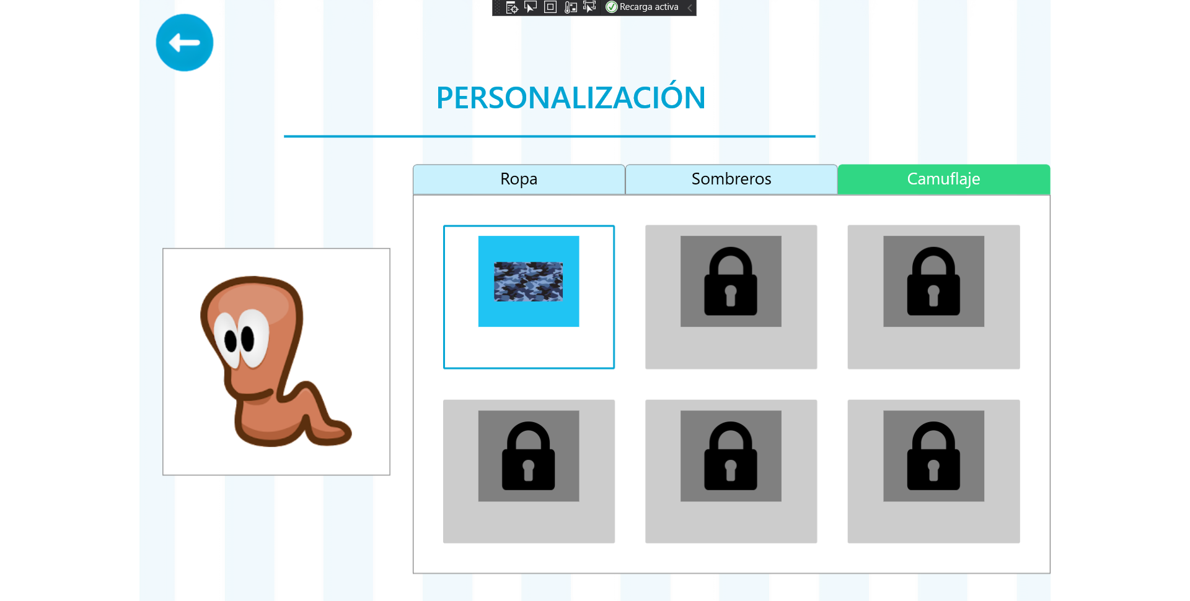

Aparte del menú de personalización he implementado otros 3 menús de pausa, victoria y derrota; los cuales siguen el mismo diseño.

En cada menú encontraremos un encabezado que nos indica en qué menú nos encontramos, además de tres botones.

Dos botones centrales:

* Reanudar / Reiniciar: Nos permiten volver a la pantalla de juego
* Volver al menú: El cual nos permite volver a la página inicial del juego.

Hay un tercer botón arriba a la derecha que es el botón de ajustes, permite al usuario llegar hasta la página de configuración del juego.

* **Menú de pausa:**

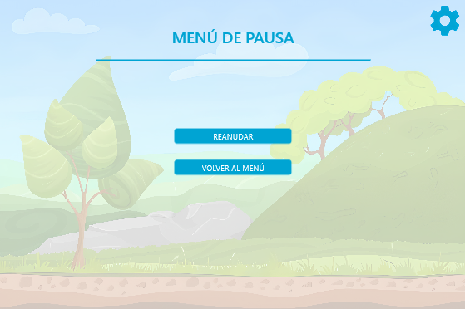

* **Menú de victoria:**

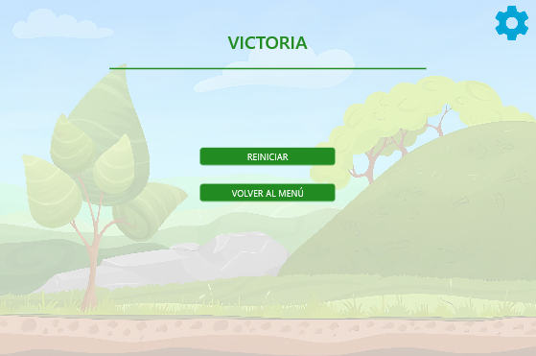

* **Menú de derrota:**

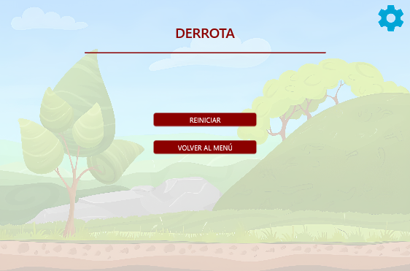

### **Prototipo en XAML (Alejandro Segarra)**

Se utiliza el control ‘Viewbox’ en todo el diseño para mantener el aspecto del prototipo en cualquier dispositivo en el que se pueda ejecutar.

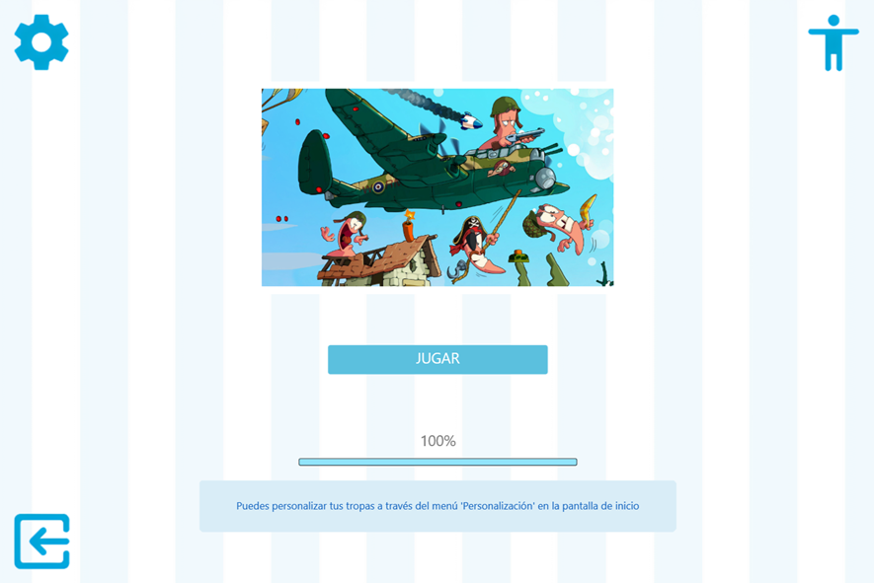

*Menú principal*

Se ha mantenido la consistencia en todo el prototipo, conservando los colores y el estilo minimalista. El **menú principal** sirve de puente para todos los demás menús.

La pantalla se compone de un único ‘stackpanel’ vertical en la zona central y los iconos para navegar a los diferentes menús en los extremos. El botón ‘Jugar’, el único de este menú que posee estilos de puntero, nos dirige a la pantalla de juego.

En el extremo inferior izquierdo podemos encontrar la salida del juego, que cierra la aplicación. En la zona superior se encuentra el menú de configuración y en el extremo derecho el menú de personalización. Todas estas funciones se realizan a través del control ‘Tapped’.

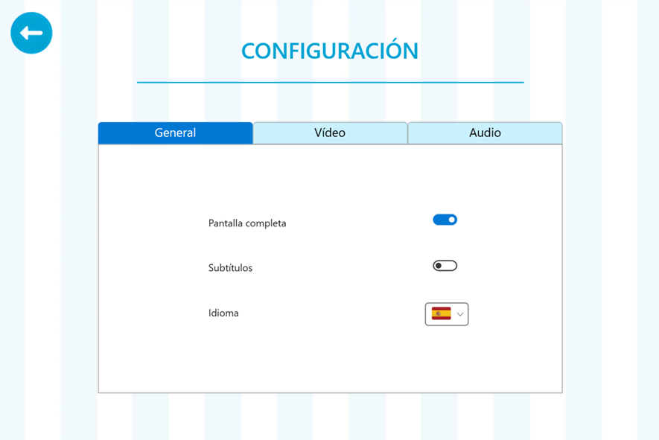

*Configuración*

El menú de configuración se divide en dos filas. En la superior podemos encontrar el nombre del menú actual. En la fila inferior, todo lo relacionado a los ajustes de la aplicación. Además, podemos regresar al menú principal a través del botón situado en la esquina superior izquierda, presente también en otros menús.

Los ajustes se dividen en tres pestañas bien diferenciadas, contenidas en rejillas y compuestas por ‘stackpanel’ verticales situados en el centro de la rejilla. Por un lado, los ajustes generales, utilizando ‘ToggleSwitch’ para activar o desactivar las funciones de subtítulos y pantalla completa y ‘ComboBox’ para cambiar el idioma.

Los cambios de pestaña se realizan por código, activando la configuración que se desea cambiar y desactivando las demás, lo que hace que no sean visibles. La pestaña actual se representa diferente a las demás para dar feedback al jugador, indicando a qué tipo de ajustes corresponde la pestaña.

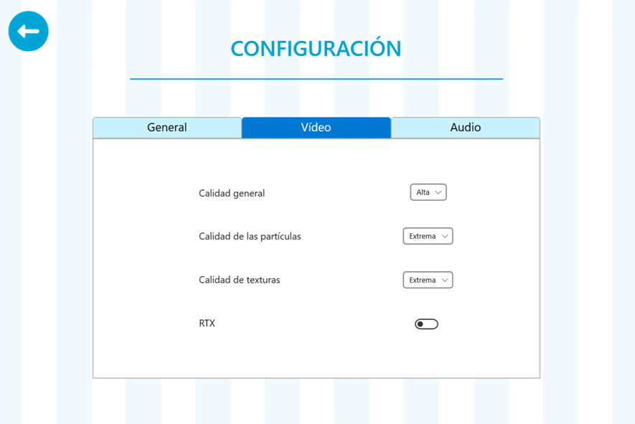

*Configuración*

Los ajustes de vídeo se componen de los mismos controles que los ajustes generales y están enfocados en la calidad de resolución del prototipo.

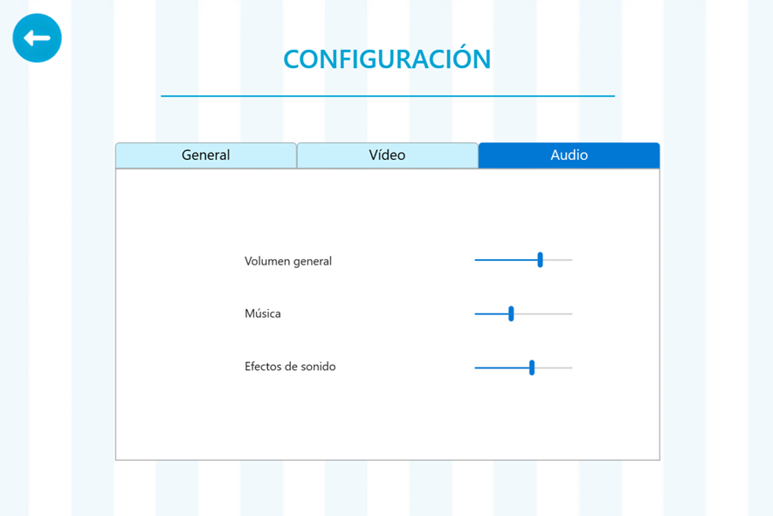

*Configuración*

### 

Por último encontramos los ajustes de audio, consistentes en un conjunto de ‘Slider’, proporcionando la máxima libertad al usuario de ajustar el volumen de todos los elementos del juego, como respuesta a uno de los problemas que pudimos observar en el hito anterior.

### **Prototipo en XAML (Javier Villegas)**

**Pantalla de juego:**

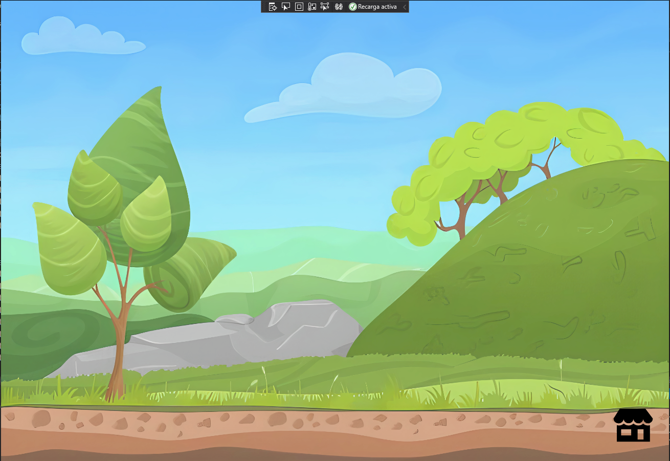

La pantalla de juego por el momento consta solo de la imagen del fondo y del botón para acceder a los elementos de la tienda. En un futuro, nuestras tropas estarán esparcidas por aquí y se podrán mover.

**La tienda:**

**Pantalla de armas de fuego:**

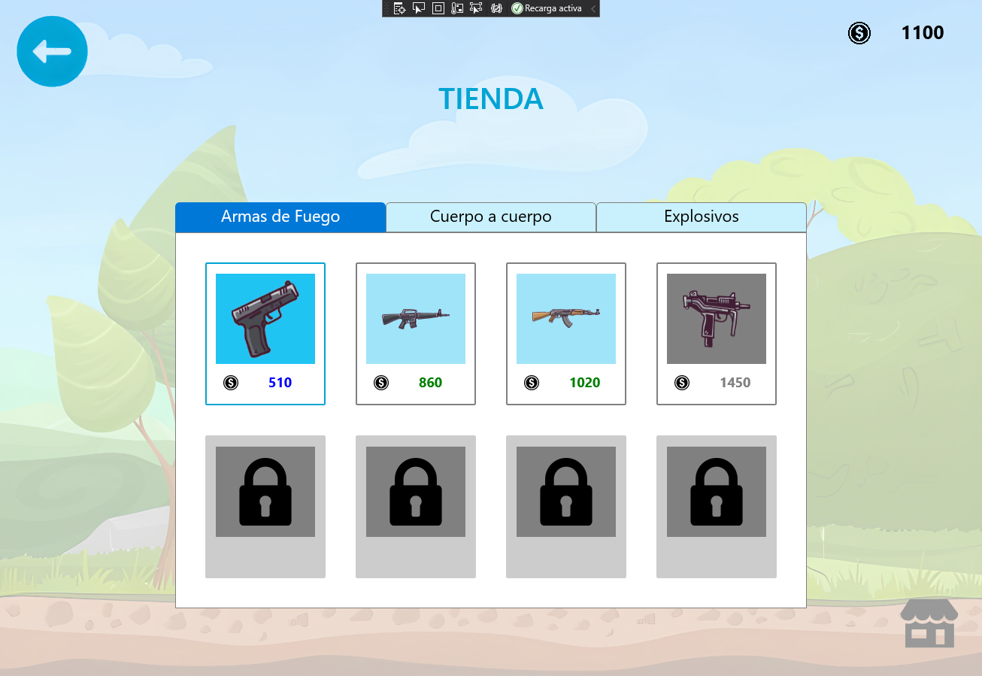 La tienda consta de un grid colocado por encima de la pantalla de juego colapsada por defecto y activada al pulsar el botón correspondiente en la pantalla de juego para dar a entender al usuario que la partida continúa a pesar de estar revisando la tienda.

Consta de tres grids superpuestos uno encima del otro y dos de ellos colapsados por defecto.

He codificado los eventos de pulsar cada una de las pestañas para que activen su respectivo grid y desactiven los demás botones y grids.

El botón de la esquina superior izquierda desactiva el grid de la tienda en su totalidad y vuelve a dar acceso total a la pantalla de juego.

El arma seleccionada actualmente tendrá un color más saturado que las demás, su borde será azul y su precio estará escrito en negro. Si es apta para comprar su precio estará en verde y si es muy cara estará en gris y el fondo igual. Si el arma no ha sido desbloqueada habrá un candado en lugar del arma y el botón no se podrá ni pulsar.

**Pantalla de armas cuerpo a cuerpo:**

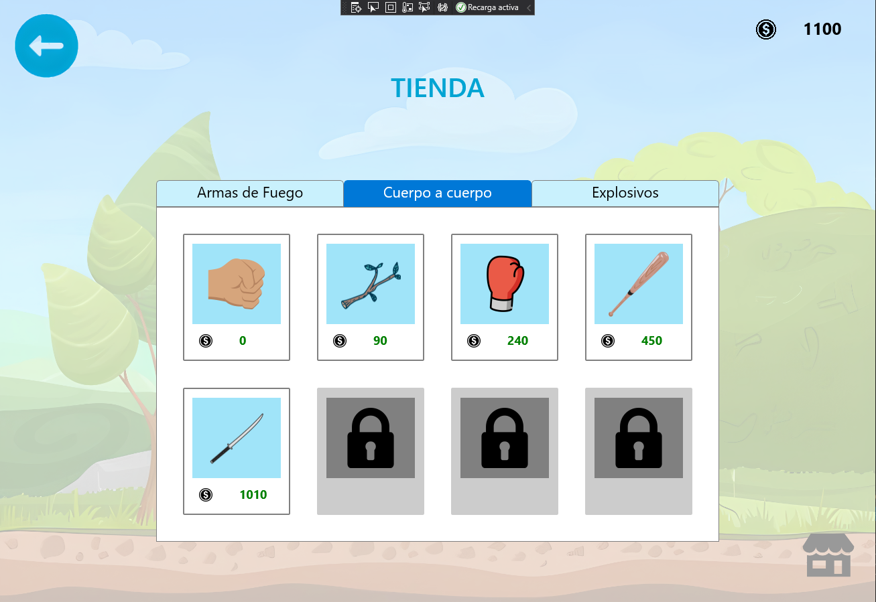

**Pantalla de armas explosivas:**

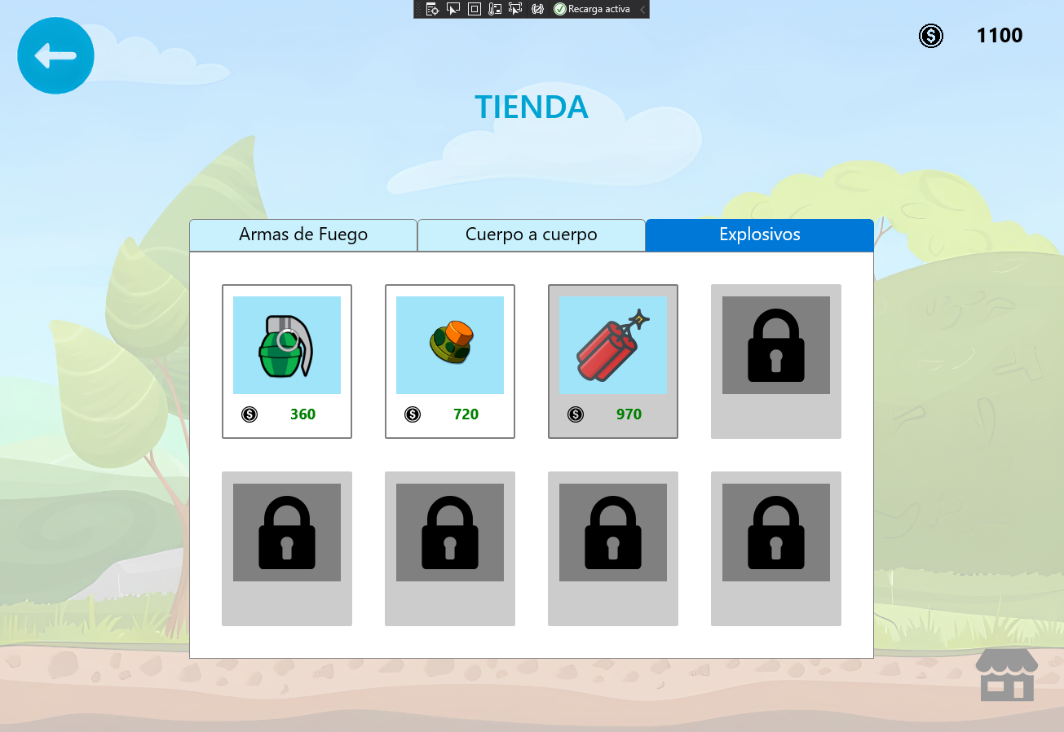

## Hito 6 (Grupal): Implementación de la navegación y E/S

Se debe desarrollar la navegación por el interfaz y la conexión con datos.  
También se deben implementar los dispositivos de E/S.  
**De cara al siguiente hito debe entregarse un prototipo funcional.**

### 

## Hito 7 (Grupal): Evaluación con experto en la materia.

Durante esta sesión de laboratorio se evaluará el prototipo sobre el profesor de laboratorio, que actuará como experto en la materia.

* El profesor actuará como SME para evaluar el interfaz.
* Un miembro actuará como Mago de Hoz.
* Otro miembro dirigirá la prueba y tomará nota de la evaluación.

**Documentar también los problemas de accesibilidad y globalización, y proponer una solución.**

## Hito 8 (Grupal): Entrega Final del proyecto:

Se debe entregar:

* El documento de desarrollo del proyecto (**DSI2021GrupoX.doc**).
* El código fuentedel proyecto(**DSI2021GrupoX.rar** o **.zip**).

**Durante las últimas sesiones de laboratorio se debe defender el proyecto ante el profesor de la asignatura.**

Hemos conseguido implementar el sistema de cambio de idioma, al entrar en el menú de configuración, se podrá seleccionar el idioma haciendo clic en el combobox que contiene las banderas en la primera pestaña activa, y seleccionando la de españa para el español y la de inglaterra para el inglés y saliendo de la pantalla de configuración para que se apliquen los cambios, aunque hay un bug en el cual se resetea al español al entrar y salir de nuevo de la pantalla de configuración.

También hemos conseguido el sistema de navegación por pestañas utilizando stack panels ocultos que se vuelven visibles al pulsar el botón correspondiente, además de que en el menú de configuración se puede cambiar de pestaña fácilmente usando los botones shoulder del mando de xbox.

El gusano del jugador también se puede mover de un lado a otro pulsando la flecha en la direccion deseada y manteniendo el cursor en la flecha, además de poder moverse con las teclas A o flecha izquierda para ir a la izquierda y D o flecha derecha para ir a la derecha.